Warszawa, 15 stycznia 2020 r.

PLK testowały jazdę 200 km/h na trasie Warszawa – Gdańsk
Po raz pierwszy na kolejowej trasie Warszawa – Gdańsk pociągi testowe zwiększyły prędkość do 200 km/h. Specjalny przejazd składu Pendolino z 11 na 12 stycznia 2020 był pod nadzorem systemu ERTMS/ETCS poziomu 2. Zamontowany przez PKP Polskie Linie Kolejowe S.A. nowoczesny system zwiększa poziom bezpieczeństwa i umożliwia jazdę do 200 km/h na międzynarodowym korytarzu E65.

Specjalny przejazd pociągu Pendolino w nocy z soboty na niedzielę 12 stycznia na trasie Warszawa Wschodnia – Gdańsk Główny – Warszawa Wschodnia potwierdził, że jazda z prędkością 200 km/h jest możliwa, bezpieczna i komfortowa. Oznacza to, że podróż nad polskie morze na trasie Warszawa – Gdynia w połowie roku będzie mogła się skrócić. Zwiększy się także przepustowość linii. Specjaliści z PKP Polskie Linie Kolejowe S.A. oraz Instytutu Kolejnictwa sprawdzali właściwe działanie urządzeń systemu ERTMS/ETCS poziomu 2 oraz pracę składu podczas rozwijania wyższych prędkości. W przejeździe uczestniczył Andrzej Bittel, sekretarz stanu w Ministerstwie Infrastruktury.

Przejazd pociągiem Pendolino był kolejnym testem sprawdzającym możliwości systemu i możliwości współpracy taboru z systemem przytorowym. W styczniu odbyły się też przejazdy lokomotywy luzem i lokomotywy z wagonami pasażerskimi. Sprawdzane były odziaływania pomiędzy torem a pojazdem, oddziaływania aerodynamiczne na elementy infrastruktury przytorowej. Badano wydajność systemu zasilania oraz współpracę pantografu z siecią trakcyjną. Testowane było działanie systemów radiołączności pociągowej.

Pomiary i testy dla 200 km/h i bezpieczeństwa na torach z Warszawy do Gdańska
Przy pomocy dziesiątek czujników, nadajników, odbiorników i rejestratorów na bieżąco wykonywane były pomiary i testy. Zebrane wyniki pozwolą uzyskać wymagane certyfikaty i dopuścić urządzenia do eksploatacji. W ramach budowy systemu ERTMS/ETCS poziomu 2 w torach umieszczono ponad 4100 czujników, tzw. balis, które na bieżąco będą weryfikowały lokalizację i prędkość pociągów. Dokładnie będzie wiadomo, gdzie znajduje się pociąg.
Wyższa prędkość nie jest jedynym efektem budowy systemu ERTMS/ETCS poziomu 2. Istotne jest również podniesienie poziomu bezpieczeństwa. Urządzenia w torach przesyłają sygnały o zmianach na trasie do wyposażonej w komputer pokładowy lokomotywy. Informacje, wraz z danymi o warunkach przejazdu, dopuszczalnej prędkości i położeniu innych pociągów, trafiają wprost na pulpit maszynisty. Kierujący pociągami mają wszystkie szczegóły niezbędne do bezpiecznego prowadzenia składu. System nie ogranicza się tylko do przekazywania kierującym pociągami bieżących danych. Jego zadaniem jest także „kontrola” pracy maszynisty i w przypadku zignorowania ostrzeżeń, automatyczne dostosowanie prędkości pociągu do panujących warunków.
Na trasie wybudowano 54 maszty radiowe, które umożliwią wysyłanie do pociągów sygnałów z 8 Lokalnych Centrów Sterowania, za pośrednictwem kolejowej sieci cyfrowej komunikacji radiowej GSM-R. Pracę systemu nadzoruje systemem dyspozytorski w Warszawie i Gdańsku.
Projekt „Modernizacja linii kolejowej E65/C-E65 na odcinku Warszawa – Gdynia – w zakresie warstwy nadrzędnej LCS, ERTMS/ETCS/GSM-R, DSAT oraz zasilania układu trakcyjnego” – Faza II współfinansowany jest ze środków Unii Europejskiej w ramach POIiŚ na lata 2007-2013 oraz na lata 2014-2020. Wartość projektu to 928 mln zł.
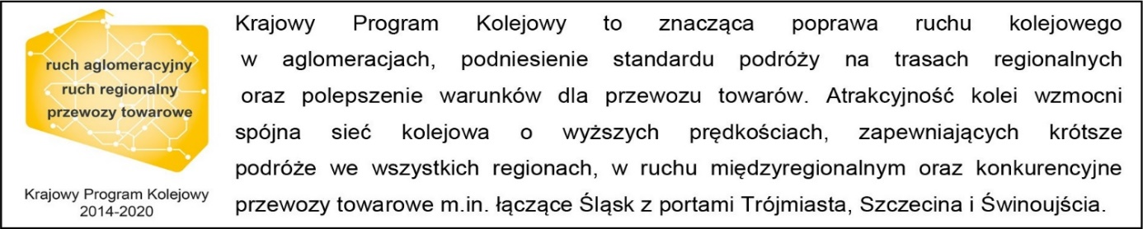
Kontakt dla mediów:
PKP Polskie Linie Kolejowe S.A.
Mirosław Siemieniec
rzecznik prasowy
rzecznik@plk-sa.pl
T: +48 694 480 239

Projekt jest współfinansowany przez Unię Europejską ze środków Funduszu Spójności w ramach Programu Operacyjnego Infrastruktura i Środowisko.

